Z A P I S N I K

39. sjednice Vijeća Mjesnog odbora Folnegovićevo naselje održane 30. kolovoza 2024.
u prostorijama Mjesnog odbora Folnegovićevo naselje, Joze Laurenčića 8B s početkom u 19:00 sati

Nazočni članovi Vijeća: Frane Čavka, Hrabren Dobrotić, Andrea Jelić i Dalibor Kiseljak
Ostali nazočni: /
Odsutni članovi Vijeća: Nikolina Krešo, Mateo Perko i Bojana Stajčić
Zapisnik vodi: Dalibor Kiseljak

Potpredsjednik Dobrotić konstatira, da je nazočno 4 od ukupno 7 članova Vijeća, što znači da Vijeće može pravovaljano odlučivati te otvara 39. sjednicu Vijeća Mjesnog odbora.

Vijeće jednoglasno, bez primjedbi, prihvaća tekst Zapisnika 38. sjednice održane 10. srpnja 2024.
Na prijedlog potpredsjednika Vijeće jednoglasno utvrđuje

D N E V N I R E D:
- Aktualna komunalna problematika
- Razno: izvješća, pitanja i prijedlozi

Ad. 1. Aktualna komunalna problematika

Zaprimljeni zaključci Vijeća Gradske četvrti Peščenica – Žitnjak:
- Prijedlog iscrtavanja markiranih žutih oznaka X ispred stambenih zgrada za potrebe osoba s invaliditetom
Vijeće Gradske četvrti Peščenica – Žitnjak razmotrilo je i podržava Zaključak Vijeća Mjesnog Odbora Folnegovićevo naselje, donesen na 34. sjednici Vijeća te predlaže nadležnom tijelu (Gradski ured za mjesnu samoupravu, promet, civilnu zaštitu i sigurnost) da izvrši stručni očevid te pokrene postupak za donošenje rješenja o iscrtavanju markiranih žutih oznaka na kolniku ispred stambenih zgrada u Ulici Dubravka Dujšina i Ulici Janka Rakuše na križanju s Gavellinom ulicom u svrhu osiguravanja nesmetanog izlaza osoba s invaliditetom iz zgrada.

- Prijedlog postavljanja uspornika prometa u sklopu pješačkog prijelaza Janka Rakuše – Dubravka Dujšina
Vijeće Gradske četvrti Peščenica – Žitnjak razmotrilo je i podržava Zaključak Vijeća Mjesnog Odbora Folnegovićevo naselje, donesen na 35. sjednici Vijeća te predlaže nadležnom tijelu (Gradski ured za mjesnu samoupravu, promet, civilnu zaštitu i sigurnost) da izvrši stručni očevid te pokrene postupak za donošenje rješenja o postavi uspornika prometa u sklopu pješačkog prijelaza južno od raskrižja Ulice Janka Rakuše s Ulicom Dubravka Dujšina.

- Prijedlog premještanja spremnika
Vijeće Gradske četvrti Peščenica – Žitnjak razmotrilo je i podržava Zaključak Vijeća Mjesnog Odbora Folnegovićevo Naselje, donesen na 34. sjednici Vijeća te predlaže nadležnom tijelu (Zagrebački holding d.o.o. – Podružnica Čistoća) da izvrši premještanje spremnika za otpad ispred zgrade Milke Trnine 11 na drugu odgovarajuću lokaciju uz mogućnost da se razmotre potencijalne lokacije za premještaj predložene od strane Vijeća MO.

Potpredsjednik VMO informira nazočne o zaprimljenom dopisu gospodina Stanka Tokića, predstavnika suvlasnika zgrade u Ulici Milke Trnine, vezano za čišćenje zelene površine koja se nalazi uz Aveniju Marina Držića sjeverno od benzinske crpke.

Nakon rasprave Vijeće jednoglasno donosi

ZAKLJUČAK
O rješavanju aktualne komunalne problematike
Vijeće Mjesnog odbora Folnegovićevo naselje , temeljem prijedloga Gdina S.T. predstavnika suvlasnika zgrade u ul. Milke Trnine , predlaže Vijeću gradske četvrti Peščenica – Žitnjak da od nadležnog gradskog tijela zatraži

- čišćenje i oplemenjivanje zelene površine koja se nalazi uz Aveniju Marina Držića sjeverno od benzinske crpke.

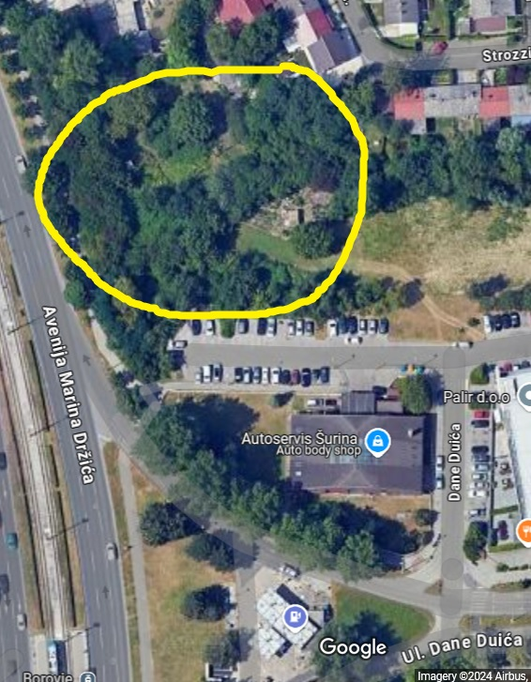
Ovaj zaključak dostavit će se Vijeću gradske četvrti Peščenica –Žitnjak na daljnje postupanje

Vijećnik Čavka naglašava da u Sachsovoj ulici postoje dva osobna automobila s naljepnicama Komunalnog redarstva, no nisu odvezeni, stoga se pita kad će se to realizirati.

Nakon rasprave Vijeće jednoglasno donosi

ZAKLJUČAK
O rješavanju aktualne komunalne problematike
Vijeće Mjesnog odbora Folnegovićevo naselje , temeljem prijedloga Vijećnika Frane Čavke , predlaže Vijeću gradske četvrti Peščenica – Žitnjak da od nadležnog gradskog tijela zatraži

- pregled i selekciju neregistriranih vozila na potezu od ulice Milke Trnine sjeverno od Dione i škole te istočno Laurenčićevom do Sachsove ulice.

Ovaj zaključak dostavit će se Vijeću gradske četvrti Peščenica –Žitnjak na daljnje postupanje

Vijećnik Kiseljak navodi da je stup za plakatiranje u Ulici Janka Rakuše kod križanja s Ulicom Dubravka Dujšina krajem kolovoza promijenio položaj u prostoru – nagnuo se, moguće uslijed saniranja puknuća vodovodne cijevi koje se dogodilo ove godine. Radi se o urbanom objektu koji ima karakteristike vrijedne baštine i koji je u svojem dizajnu karakterističan za Peščenicu.

Nakon rasprave Vijeće jednoglasno donosi
ZAKLJUČAK
O rješavanju aktualne komunalne problematike
Vijeće Mjesnog odbora Folnegovićevo naselje , temeljem prijedloga Vijećnika Dalibora Kiseljaka , predlaže Vijeću gradske četvrti Peščenica – Žitnjak da od nadležnog gradskog tijela zatraži
- pregled i obnovu, dovođenjem u prvobitno stanje, stupa za plakatiranje u Ulici Janka Rakuše kod križanja s Ulicom Dubravka Dujšina

Ovaj zaključak dostavit će se Vijeću gradske četvrti Peščenica –Žitnjak na daljnje postupanje

Ad. 2. Razno: izvješća, pitanja i prijedlozi

Slijedila je serija kratkih informacija:
- Dogovoren je servis klimatizacijskog uređaja u dvorani za sastanke VMO Folnegovićevo naselje.
- 11. srpnja stigao je dopis da će klamerice za parkiranje bicikala (s popratnom funkcijom sprečavanja nepropisnog parkiranja automobila na nogostup) uskoro biti postavljene kod Dione.
- Vezano za sporno parkiralište za autobuse kod Džamije, o čemu je bilo rasprave na prethodnim sjednicama VMO, stiglo je izvješće da su stručne službe izvršile nadzor, no da nemaju pravo uvida u licence; stoga se ispred VMO planira postaviti pitanje Gradskom uredu za promet tko izdaje i tko ima ovlast provjere licenci za korištenje parkirališta za autobuse.

Slijedila je informacija o upitu i prijedlogu gospođe Ozane Iveković za ispitivanje mogućnosti suradnje s udrugom Sport za sve u svrhu ponovnog pokretanja besplatnog strukturiranog programa za unapređenje tjelesne aktivnosti umirovljenika u prostoru VMO Folnegovićevo naselje, pod vodstvom magistra kineziologije ili studenta kineziologije. Takav program ovdje se provodio do 2020. godine, no u međuvremenu je organizatorica i voditeljica preminula.
Vijećnici su zatim upoznati s inicijativom za prikupljanje arhivskog materijala (fotografije, pisani tragovi i sl.) u prostorima MO, o povijesti grada i naselja, koji bi bili vrijedni za arhivistiku. Predlaže se otvaranje komunikacijskog kanala prema knjižnici u cilju širenja ideje prema građanima, s predviđenim ishodima digitaliziranja dokumenata. VMO se slaže da se ovu vrijednu ideju podrži te da se navedena stavka uvrsti u plan potreba za 2025. godinu; ujedno da se ideja razvije i diseminira.
Sljedeća tema bila je obnova školskog igrališta. Saznali smo da je bez objašnjenja početak radova odgođen za 21. kolovoza, stoga će VMO uputiti upit za detaljno pojašnjenje uz krucijalno pitanje hoće li radovi biti gotovi do dana početka nastave (9. rujna 2024.) što je ujedno ranije predviđen datum završetka radova. O navedenome će se razgovarati i s ravnateljem škole.

Ovime je dnevni red sjednice iscrpljen.
Potpredsjednik zaključuje sjednicu u 20:15 sati.

Zapisnik sastavili Dalibor Kiseljak i Nikolina Krešo.

KLASA:024-08/24-003/1631
URBROJ:251-13-11-11-003/24-2
Zagreb, 30. kolovoza . 2024.

Predsjednica
Vijeća Mjesnog odbora Folnegovićevo naselje Nikolina Krešo

Potpredsjednik
Vijeća Mjesnog odbora Folnegovićevo naselje
Hrabren Dobrotić

